**Website Schoolfeest**

**Over de website**

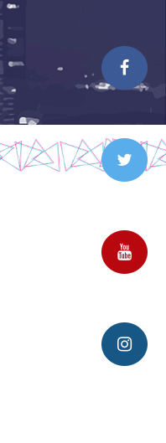**-** Social media iconen (Insta, Facebook)  
  
*Wij willen dat de icoontje niet aan de zijkant van een website staan. Ze mogen gewoon rechtsonderin (dus horizontaal). Ook willen wij dat de icoontjes eruit springen. Deze kleuren zijn niet echt bijzonder. Maar de huisstijl volgt natuurlijk nog. Ook willen wij alleen Instagram en facebook, want de andere icoontjes zijn niet van toepassing.*

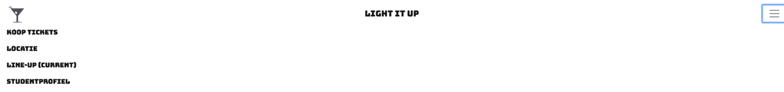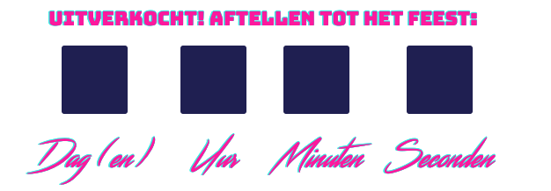- Aftellen tot het Schoolfeest (Dag, Uur, Minuten en Seconden)  
  
*Het aftellen tot het feest lijkt ons een leuk idee! Hiernaast zie je hoe het vorig jaar eruitzag.*  
  
  
- Verschillende pagina en niet allemaal onder elkaar  
*Dus verschillende pagina voor:  
Informatie, locatie, dj-informatie, voorwaarden, studentenaccount, aftermovie en Line-up*  
  
*Hieronder zag je hoe het vorig jaar eruit, maar dit was een leuk idee. Maar dit willen wij anders. Wij willen dat ze kopje boven de website naast elkaar staan. Dit oogt veel beter.*  
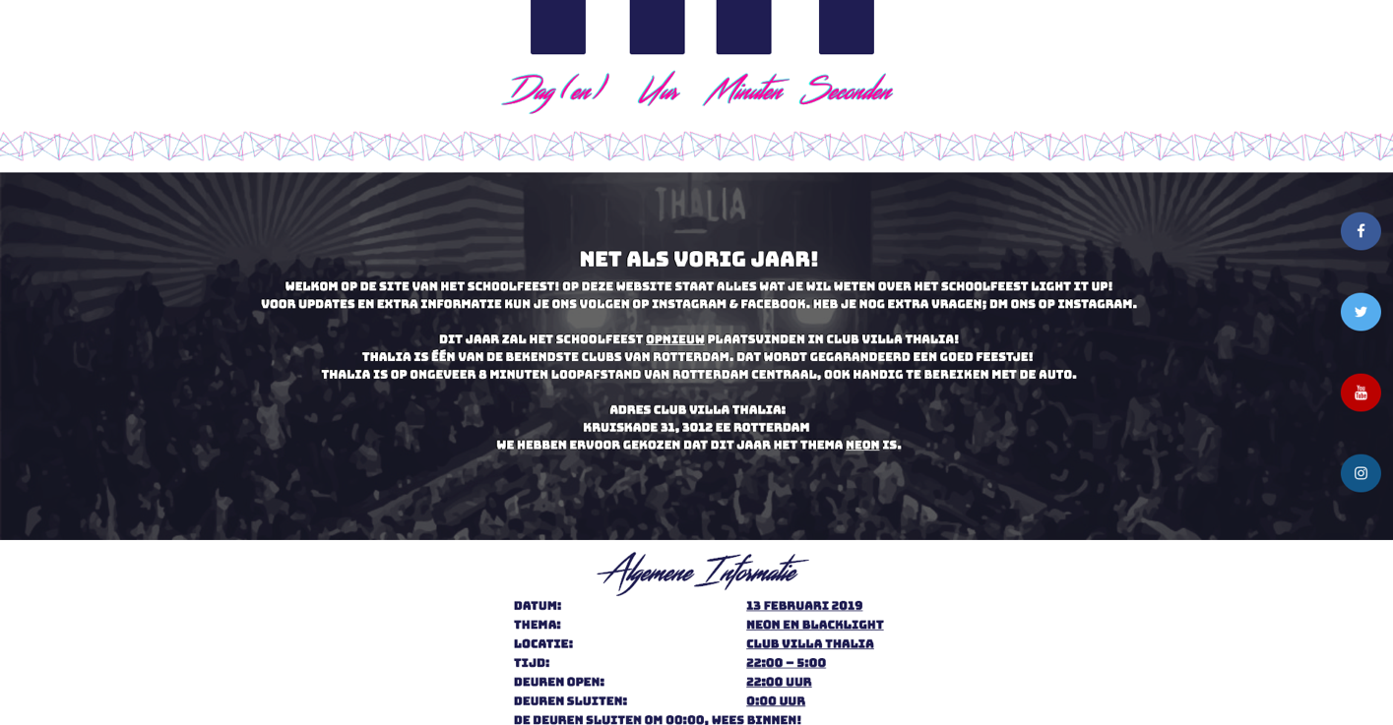 *Ook zie je hierboven een screenshot van de website, waarbij ze alles onder elkaar zetten. Maar dit willen wij anders. Het oogt namelijk veel beter als alles gewoon op een ander pagina staat.*  
  
- Logo Summer Splash  
*Het logo komt natuurlijk ook op de website, maar deze komt nog. En dat geldt ook voor de huisstijl.*  
- Button van (Bestellen) moet veranderen als je erover heen gaat  
 *De button links is de muis eroverheen gegaan en rechts niet. Dit willen wij ook. Dus als je muis over de button gaat dat verandert de* *kleuren of komt er een omlijning.*   
  
- Teaser van het schoolfeest komt apart op een pagina  
*Zodat ze kunnen zie hoe het vorig jaar eraan toe ging.*   
  
  
  
  
  
- Studentenaccount (ticket)  
*Ook mag er een pagina komen, waarbij je kunt inloggen. Als je dan een ticket hebt gekocht en het gaat ineens fout of er zijn problemen 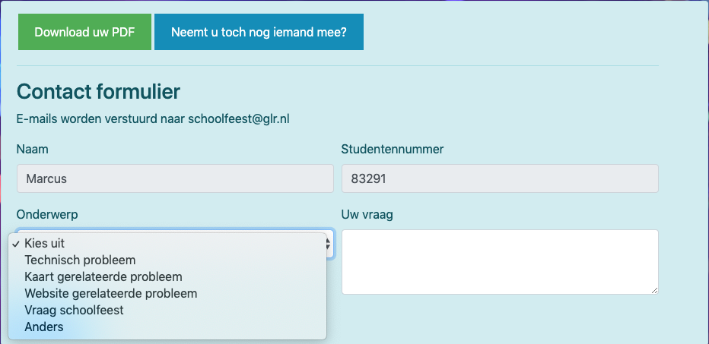met jouw ticket, dan kun je een mail sturen via de website.*   
  
  
- Qoute in de header van de website.  
*Ook komt er een quote te staan op de website, deze moet nog bedacht worden. Deze komt onder het logo te staan*

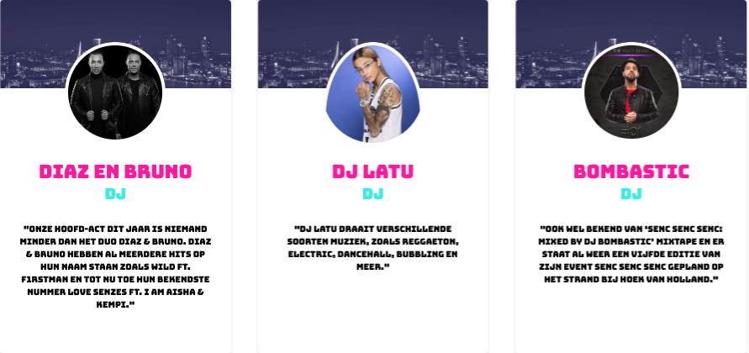- Artiesten/dj-pagina, hier wordt informatie vertel over een DJ  
*Hieronder zie je een voorbeeld van vorig jaar, dit vonden wij een leuk idee.*